ㅇ

2. 시스템 구조

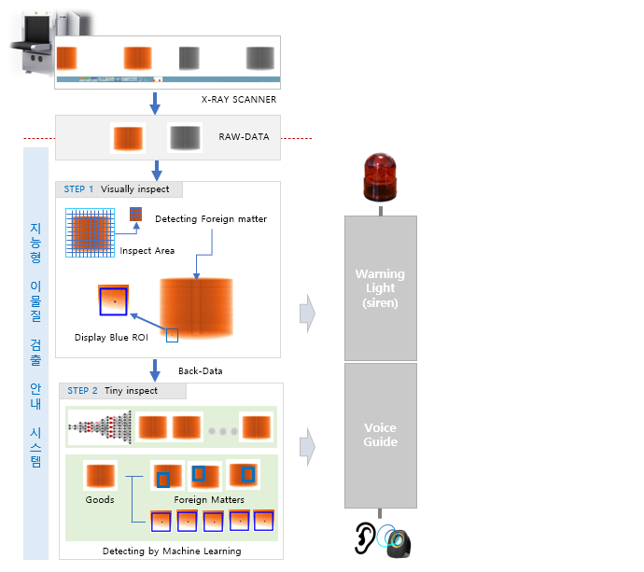

주식회사 날다

4. 개발 일정 및 개발 인력

1) 개발일정 - 분석/설계 : 1개월

- 1단계 프로그래밍 : 3개월

- 2단계 프로그래밍 : 3개월

- 디버깅 및 테스트 : 1개월

2) 개발인력 : 17 M/M – PM 특급(8 M/M), 특급(4 M/M), 고급(4 M/M), 디자인(1 M/M)

3. 개발 명세 :

1) X-RAY Scanner 장비로부터 출력된 원단 이미지 관리

2) 실시간 이물질 검출 시스템

- 원단의 영역 검사 & 패턴 검사 후 이물질 디텍팅

- 이물질 검출 ROI 표시 : 80~90% 이상의 인식 Blue ROI 표시, 80% 이하 Yellow ROI 표시

3) 단계별 이물질 검출 기능

- 1단계 : 육안감지용 이물질 검출

- 2단계 : 미세 이물질 검출을 위한 머신러닝 기술 적용.

4) 이물질 검출시 경고등 및 음성안내

5) 기타 : 머신러닝 학습처리를 위한 백데이터 관리

1. 개요 : X-RAY 장비에 투영된 원단 영상 이미지에서 이물질을 단계별로 검출하고

Detecting한 이물질에 ROI 표시 후, 경보 및 음성 안내하는 시스템.

X-RAY 영상 이물질 검출 자동화 시스템 요약 제안서